


Sintesi dei dati del Rapporto OICE sulle gare BIM 2017

Il Rapporto è frutto dell’analisi dei dati raccolti dall’Ufficio gare OICE, nell’ambito della quotidiana attività di monitoraggio del mercato che mensilmente si concretizza nell’Osservatorio OICE/Informatel dal 1996.

L’evoluzione, negli ultimi due anni, del numero delle procedure che prevedono l’utilizzo delle metodologie BIM, è in significativa crescita: nel 2015 i bandi BIM sono stati 4, nel 2016 sono saliti a 26, nel 2017 il loro numero è cresciuto fino a 86, con un aumento del 70%. Praticamente sono triplicati in tre anni, una dinamica in crescita, con una impennata tra ottobre e dicembre 2017 dovuta probabilmente all’approvazione del DM n. 560/2017.

Il confronto tra i bandi per servizi di ingegneria e architettura con richiesta di BIM e il totale del mercato dei servizi di ingegneria e architettura rilevati nel 2017 vede i bandi BIM all’1,4% del totale nel numero. Nel valore i bandi BIM raccolgono 30,96 milioni di euro, contro i 1.196,2 milioni di tutto il mercato, e raggiungono il 2,5%.

Il numero delle procedure rilevato nel 2017 è stato di 86, di queste 83 hanno riguardato bandi per servizi di ingegneria e architettura e concorsi, il 96,5% del totale, 2 bandi per appalti integrati, il 2,3%, e 1 un sistema di qualificazione, 1,2%.

Dal punto di vista degli importi i bandi BIM per servizi di ingegneria e architettura posti a base di gara nel 2017 (l’importo delle opere spesso non è previsto) vanno da un minimo di 51.918 euro ad un massimo di 9.250.000 euro.
La distribuzione territoriale per macroregioni dei bandi BIM rilevati nel 2017 è abbastanza omogenea, si va dal massimo delle Isole con 24 bandi, pari al 27,9% del totale, al minimo del Meridione con 12 bandi, pari al 14%. Il Centro con 13 bandi arriva al 15,1%, il Nord–Est con 19 bandi al 20,9% e infine il Nord–Ovest con 19 bandi al 22,1%.

Tra le stazioni appaltanti nel 2017 i più attivi sono stati i Comuni che hanno pubblicato 37 gare, il 43,0% del totale, seguiti dalle Amministrazioni dello Stato 25 bandi, il 29,1%, dai Concessionari ferroviari 3 bandi, il 3,5%, dalle Province 6 bandi, il 7,0%, Ospedali USL ASL e Università e ricerca, ciascuno 5 bandi, il 5,8%, e infine dalle Regioni 1 bando, 1,2%.

Dal punto di vista della tipologia di interventi i bandi per ristrutturazione sono 47, pari al 54,7% del totale, quelli per nuove realizzazioni sono 36, e sono riferibili al 45,3% del totale; del 91% del totale riferibile ad opere puntuali, la maggior parte delle opere puntuali sono per edilizia scolastica, con 24 bandi pari al 30,8% del totale.

Analizzando i singoli atti di gara emerge che sul totale delle 86 procedure rilevate nel 2017, sono stati 78, equivalenti al 90,7% del totale dei bandi, i casi in cui le amministrazioni hanno deciso di considerare il BIM come un fattore di valutazione premiale nell’ambito della metodologia offerta dal concorrente nell’offerta tecnica.
In 5 casi, equivalenti al 5,8% del totale dei bandi, il BIM è stato considerato come un requisito di ammissione alla gara.

Infine, in 3 bandi, il 3,5% di tutte le gare in cui è richiamata la metodologia BIM, vi è invece una generica richiesta di progettazione BIM e dagli atti di gara si ricava soltanto una indicazione al concorrente di sviluppare il progetto in BIM, senza che ciò sia oggetto di ulteriori specifiche, né di apprezzamento in sede di valutazione dell’offerta.

In 78 casi l’utilizzo di piattaforme BIM per lo sviluppo del progetto, spesso abbinato all’impiego di altri strumenti informatici, è stato premiato con l’attribuzione di un punteggio variabile da un minimo di 1 a un massimo 30 punti assegnabile all’elemento “caratteristiche metodologiche dell’offerta”.
In questi casi il punteggio medio assegnato alla voce “dotazioni informatiche” o “risorse strumentali” in cui è compreso il BIM è pari a 8.
In 15 casi le stazioni appaltanti hanno considerato singolarmente il riferimento al BIM (individuandolo come sub-elemento specifico all’interno dell’elemento metodologia): in questi casi il punteggio attribuito varia da un minimo di 1 punto ad un massimo di 20 punti.

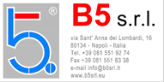
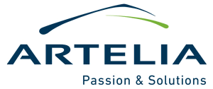
SPONSOR
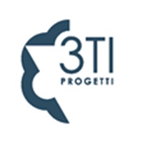
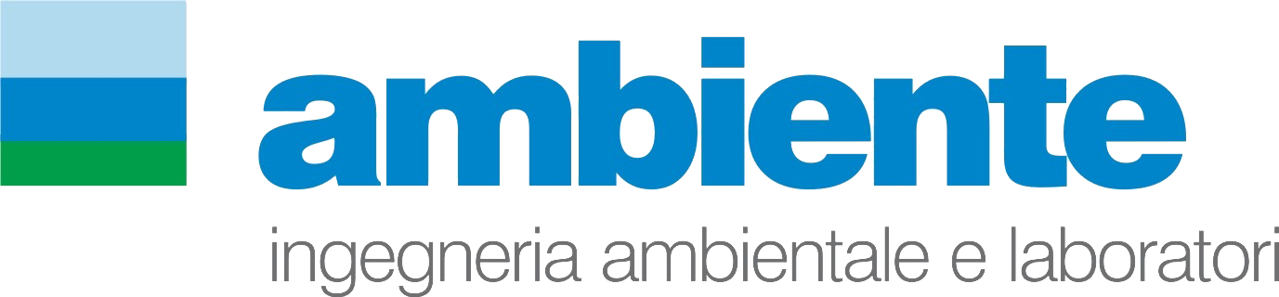
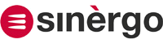
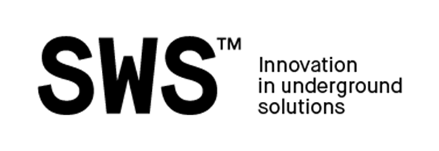


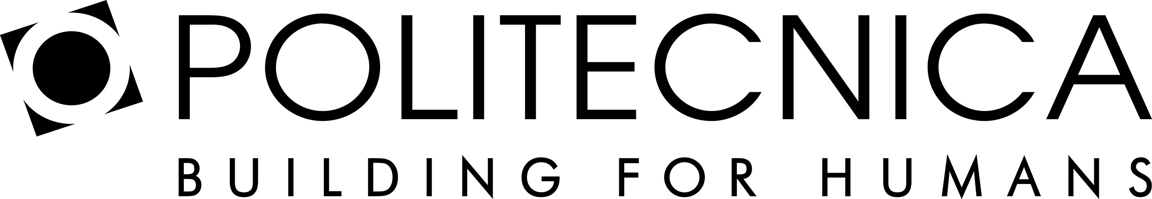

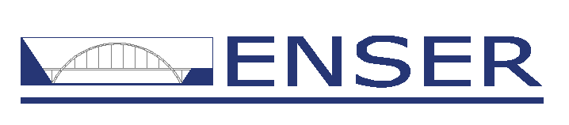
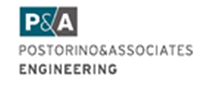
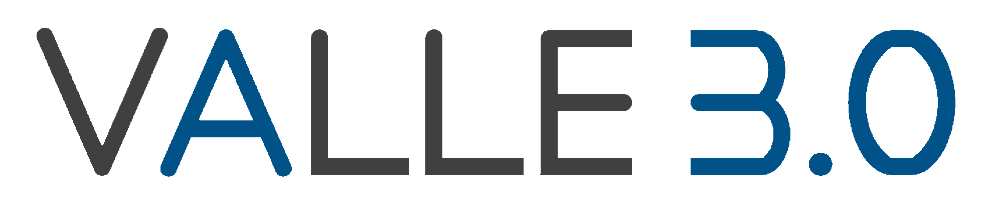
CON IL SOSTEGNO DI:

